**График приема пищи**

**на 2023-2024 учебный год**

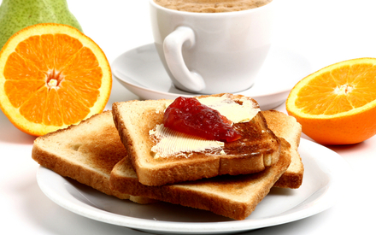

**После 2 урока:** 5А, 5Б, 6А, 6Б, 7А, 7Б, 8А

**После 3 урока:** 8Б,9А, 9Б, 10А, 10Б, 11А, 11Б

**Обед:**

**с 12:50 –** 5-11 классы